Лабораторная работа №1
  - Математическое моделирование
Чистов Даниил Максимович
Содержание

1. Цель работы
Целью данной работы является создание рабочего пространства для последующих работ, получение практических навыков с Julia и git.

2. Задание
- Создать рабочий каталог для всего курса.
- Создать рабочее пространство для программ в рамках лабораторной работы.
- Установить необходимые пакеты.
- Выполнить предложенный код.
- Преобразовать код в литературный стиль.
- Сгенерировать из литературного кода: чистый код, jupyter notebook, документацию в формате Quarto.
- Выполнить код из jupyter notebook.
- Интегрировать документацию в формате Quarto в отчёт.
- Добавить в код в литературном стиле вычисление для набора параметров.
- Сгенерировать из литературного кода: чистый код, jupyter notebook, документацию в формате Quarto.
- Выполнить код из jupyter notebook.
- Интегрировать документацию в формате Quarto в отчёт.

3. Выполнение лабораторной работы

3.1 Создание рабочего католога для всего курса
Требуется создать рабочие каталоги на двух платформах - GitVerse и GitHub. Я воспользовался шаблоном курса, создал репозитории на GitVerse (рис. 1), аналогично на GitHub
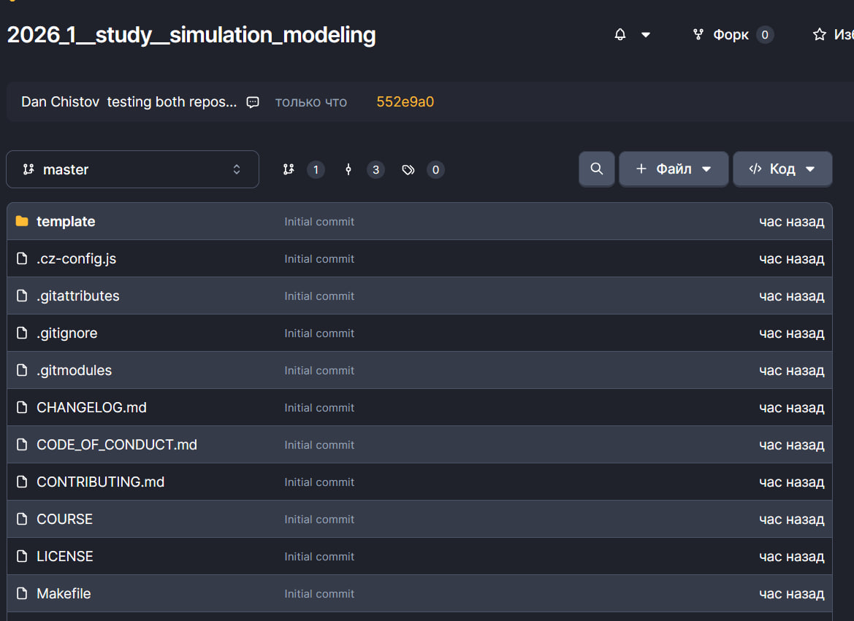
Рисунок 1: Созданный репозиторий на платформе GitVerse
Теперь перехожу в папку курса и инициализирую его командой make prepare (рис. 2).
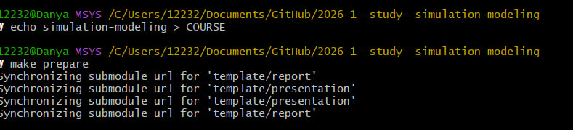
Рисунок 2: Инициализация курса в консоли
Загружаю изменения на сервер (рис. 3).
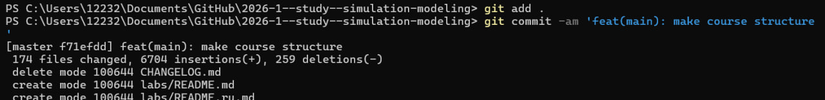
Рисунок 3: Загрузка изменений на сервер с помощью git
Отправляю изменения на обе платформы - GitHub (origin), GitVerse (simmod) (рис. 4).
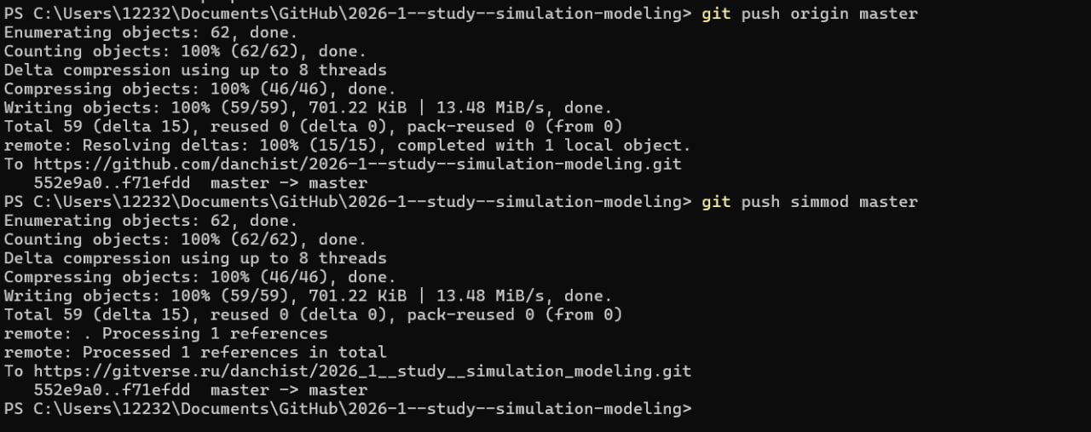
Рисунок 4: Отправление изменений на GitHub и GitVerse
Изменения успешно внесены, рабочий католог курса создан (рис. 6).
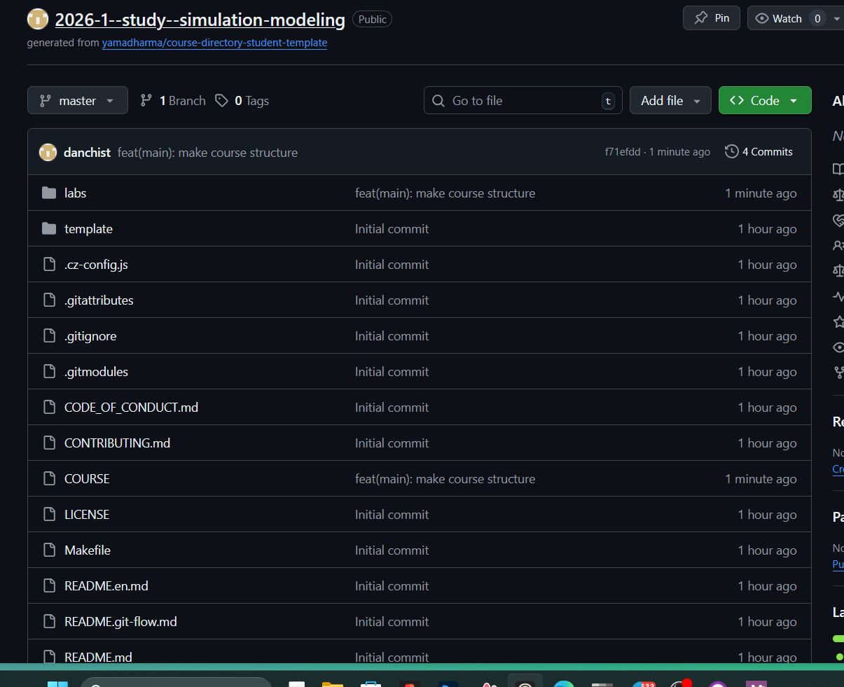
Рисунок 5: Рабочий католог курса на платформе GitHub
По заданию курс требует git flow для работы. Инициализирую его, выбираю v, как префикс для новых версий (рис. 6).
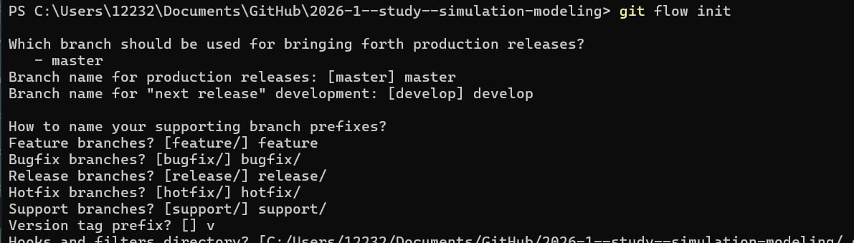
Рисунок 6: Инициализация git flow
После инициализации git flow появилось разделение на ветки develop и master, нужно внести изменения на обе платформы GitHub и GitVerse. Командой git branch проверяю, что я нахожусь на ветке develop. После чего отправляю изменения на платформы (рис. 7).
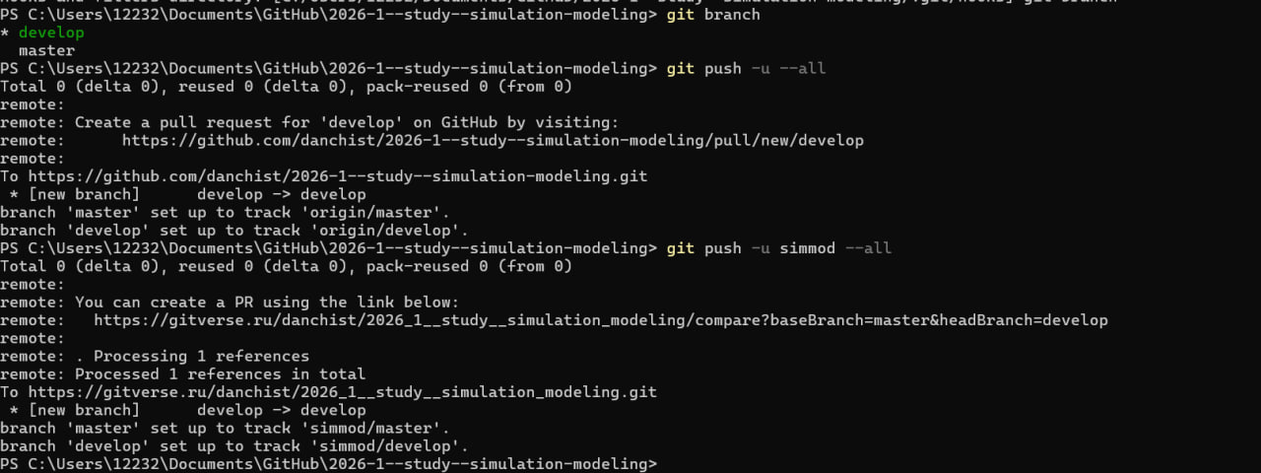
Рисунок 7: Отправление изменений курса на платформы
Инициализирую первый релиз - версия 1.0.0, затем командой standard-changelog –first-release создаю журнал изменений, добавляю изменения в git, создаю коммит (рис. 8).
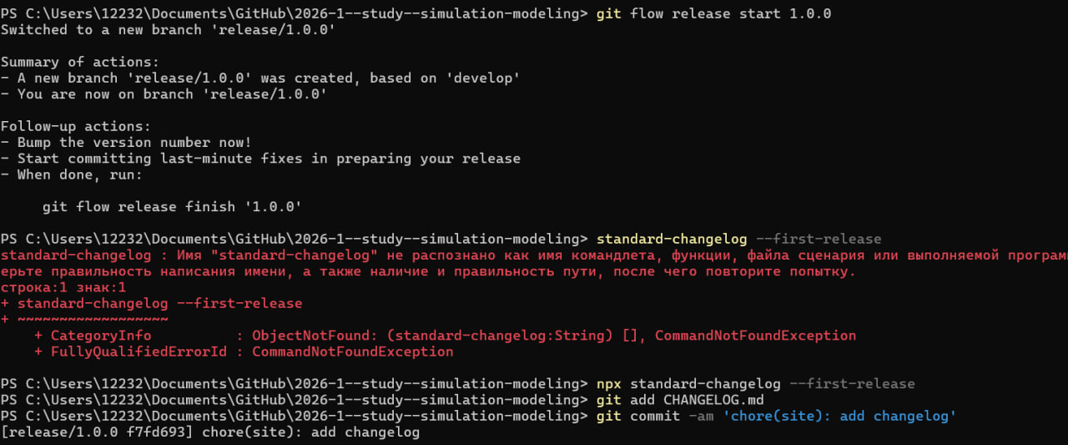
Рисунок 8: Инициализация первого релиза
Отправляю изменения на обе платформы, включая созданный тэг (рис. 9).
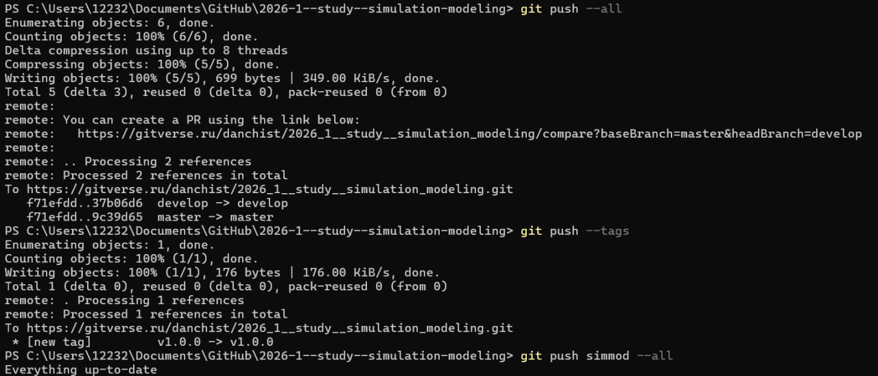
Рисунок 9: Изменения отправлены на GitHub и GitVerse
На GitVerse самостоятельно создаю первый релиз (рис. 10).
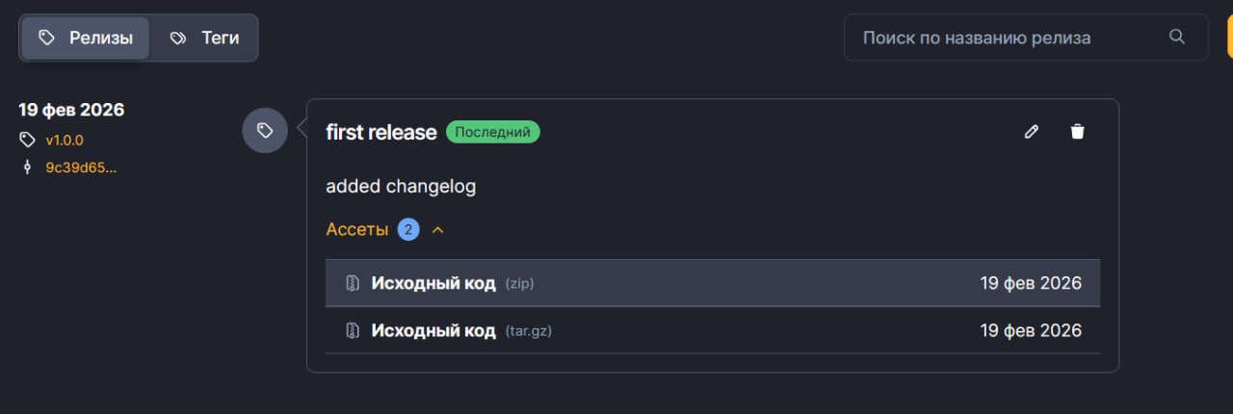
Рисунок 10: Первый релиз на GitVerse
На GitHub создаю релиз командами release create и прикрепляю журнал изменений (рис. 11).
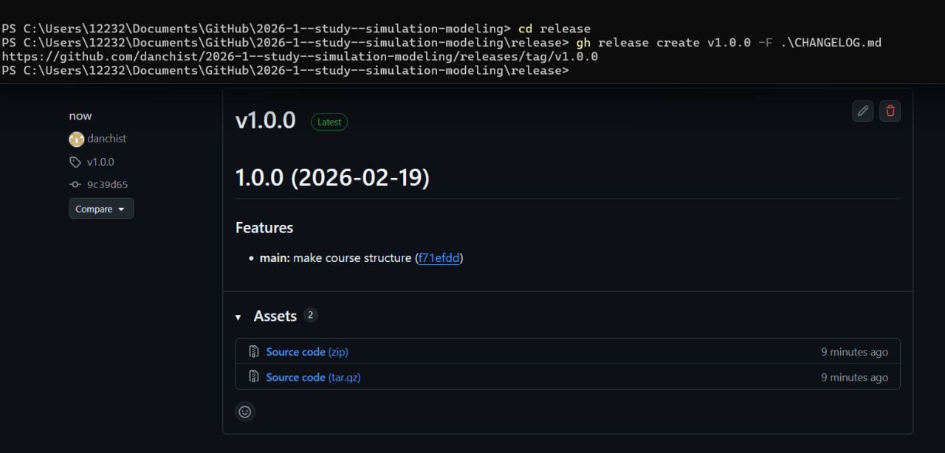
Рисунок 11: Первый релиз на GitHub

3.2 Создание проекта DrWatson для лабораторных работ
Перехожу в каталог lab01, первый раз запускаю Julia, после чего командами using Pkg, Pkg.add(“DrWatson”) загружаю пакет DrWatson. Затем инициализирую проект (рис. 12).
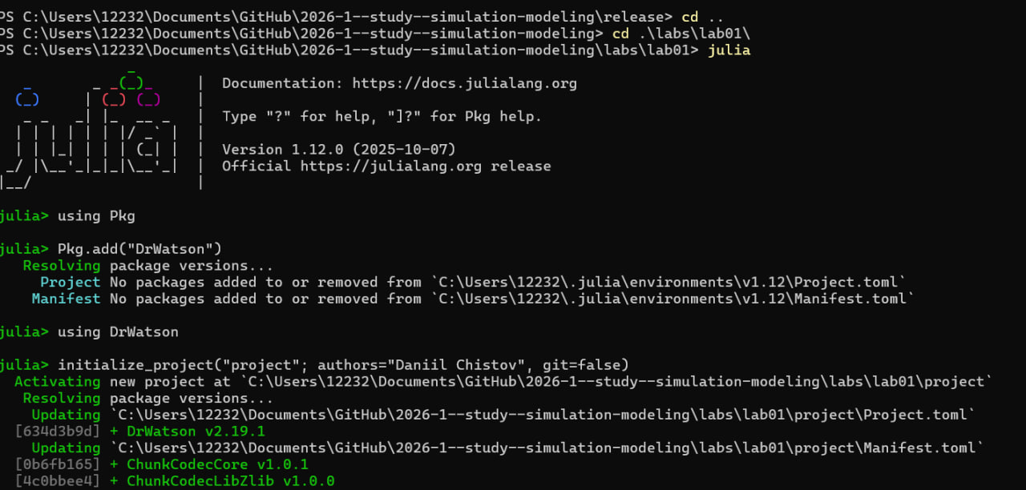
Рисунок 12: Инициализация проекта с помощью DrWatson
Для дальнейшей работы требуется загрузить большее количество пакетов. Вместо того, чтобы делать это самостоятельно, воспользуюсь скриптом, который загрузит все требуемые пакеты. Ниже программный код данного скрипта (рис. 13).
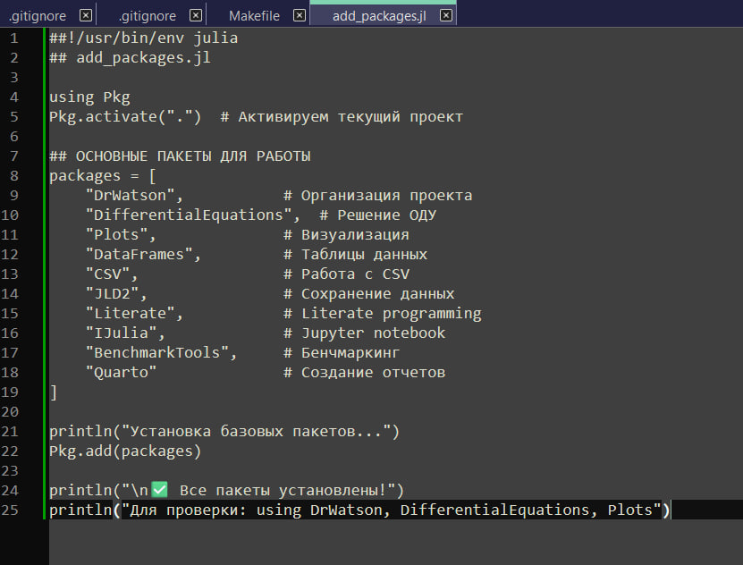
Рисунок 13: Программный код для загрузки требуемых пакетов
Запускаю скрипт, пакеты загружены успешно (рис. 14).
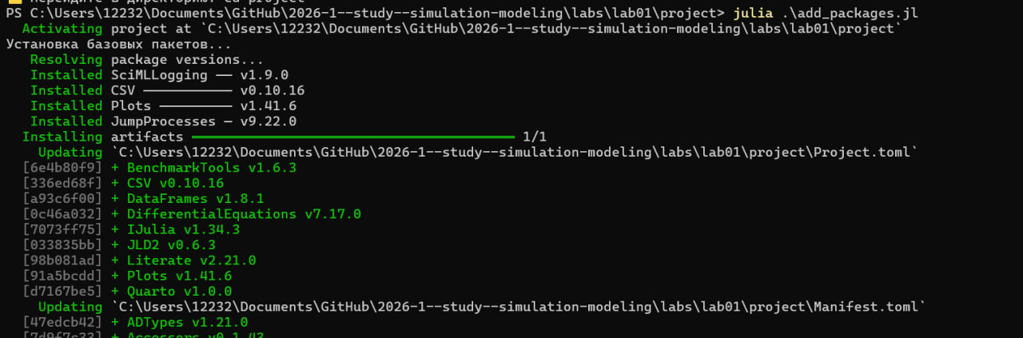
Рисунок 14: Загрузка требуемых пакетов
Теперь требуется проверить загруженные пакеты следующим скриптом. Перед этим, в папке scripts создаю файл, вставляю требуемый программный код проверки пакетов (рис. 15).
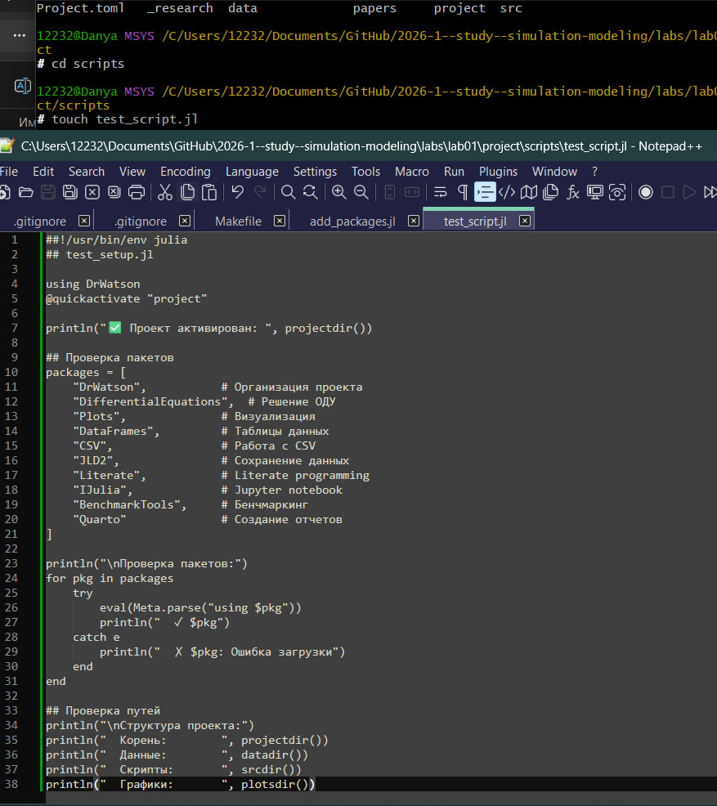
Рисунок 15: Создание скрипта для проверки пакетов
Запускаю скрипт. Все пакеты проверены. Можно приступать к работе с ними (рис. 16).
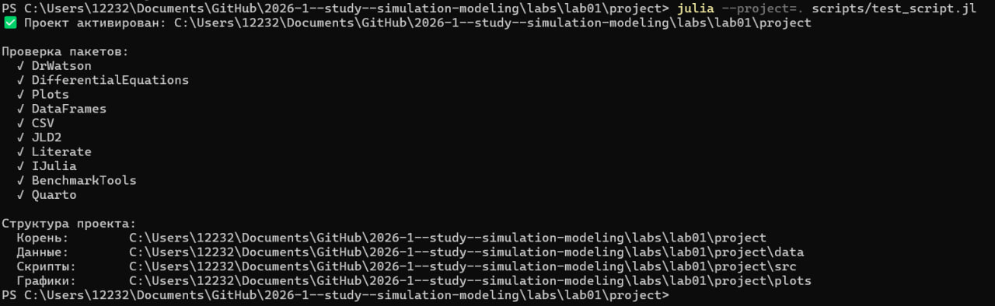
Рисунок 16: Пакеты успешно проверены

3.3 Работа с моделью экспоненциального роста
Экспоненциальный рост — это процесс увеличения величины, при котором скорость роста в каждый момент времени пропорциональна текущему значению этой величины. Чем больше система, тем быстрее она растет.
В лабораторной работе требуется реализовать данную модель с помощью Julia.
Создаю скрипт 01_exponential_growth.jl, данный скрипт получит на вход один набор параметров для модели экспоненциального роста, получит решение, добавит их в таблицу, а также нарисует график (рис. 17).
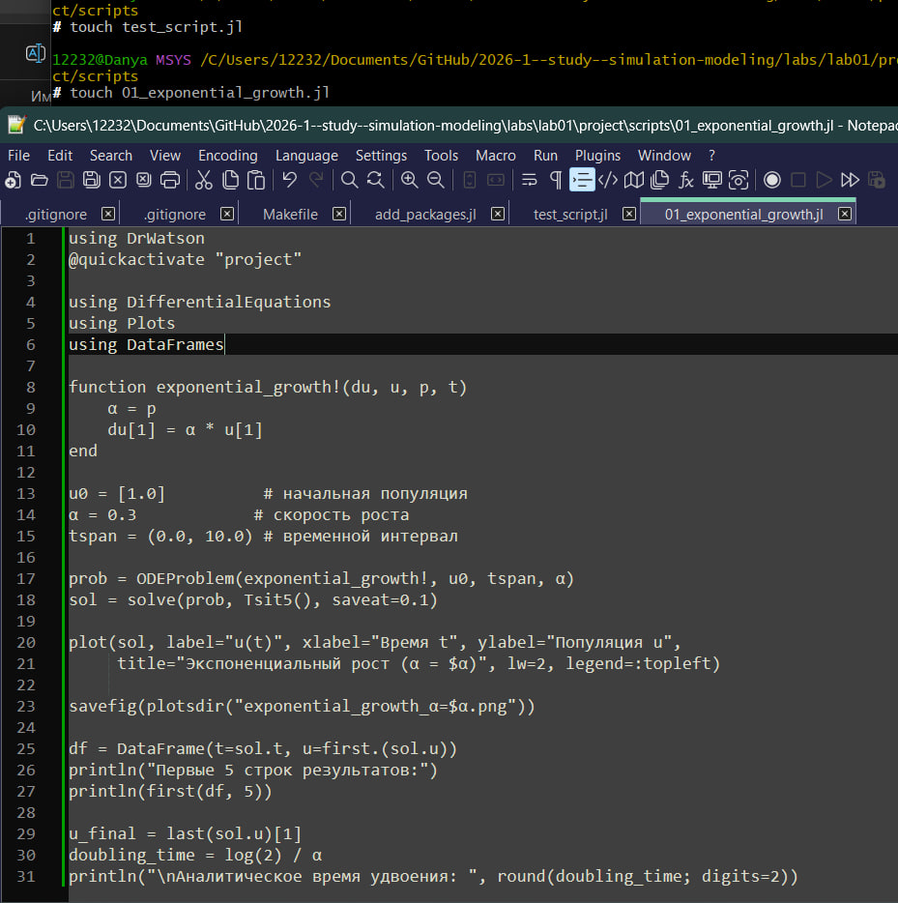
Рисунок 17: Первая версия скрипта 01_exponential_growth.jl
Запускаю скрипт, работа выполнено успешно, получены результаты, а также график (рис. 18).
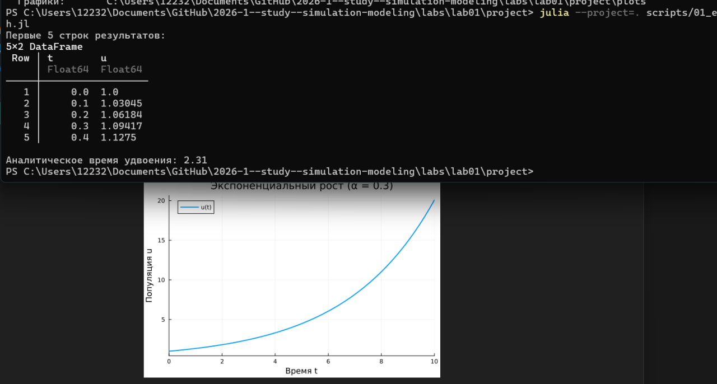
Рисунок 18: Результат работы 01_exponential_growth.jl

3.4 Преобразование кода в литературный вид
Теперь требуется преобразовать программный код данного скрипта в литературный вид.
Литературное (грамотное) программирование — это подход, приоритизирующий понятность программы для человека, а не её исполнение компьютером. В экосистеме Julia он реализуется через несколько инструментов.
Преобразую код 01_exponential_growth.jl в литературный вид (рис. 19).
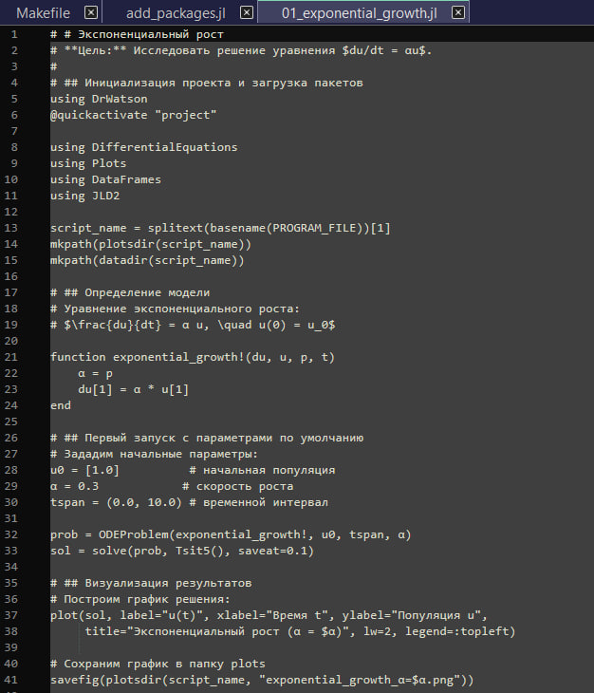
Рисунок 19: Литературный вид 01_exponential_growth.jl
Т. к. сама суть исполняемого кода не была изменена, результат выплонения программы такой же. Рисунок также был создан (рис. 20).
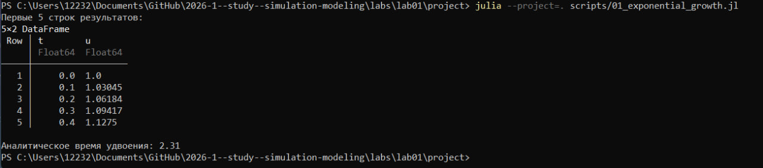
Рисунок 20: Результат 01_exponential_growth.jl в литературном виде
Теперь можно воспользоваться особенностями такого вида программирования. По заданию требуется создать скрипт tangle.jl, который на вход будет получать код в литературном виде, а на выходе будет производить три файла - чистый код, jupyter notebook, документацию в формате Quarto (рис. 21).
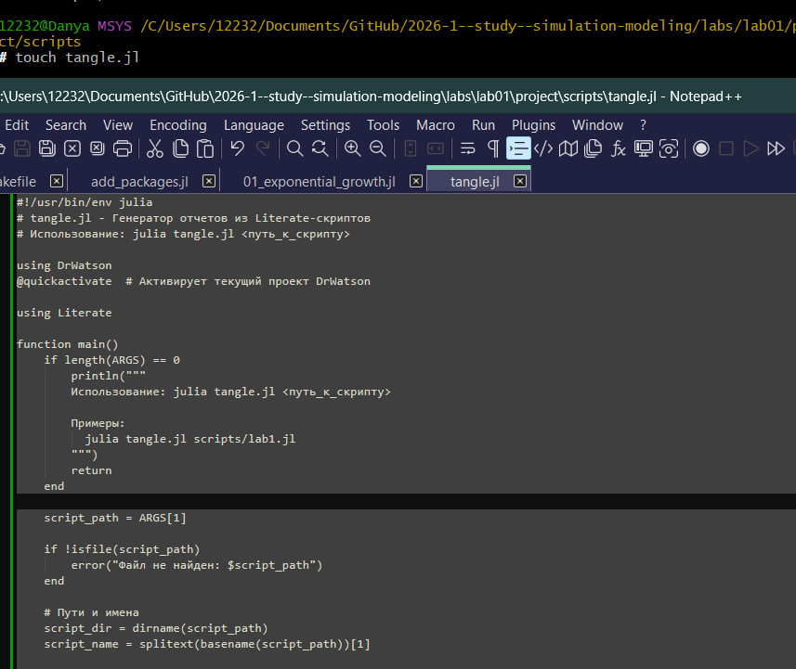
Рисунок 21: Создание tangle.jl
Запускаю tangle.jl, все три файла успешно созданы (рис. 22).
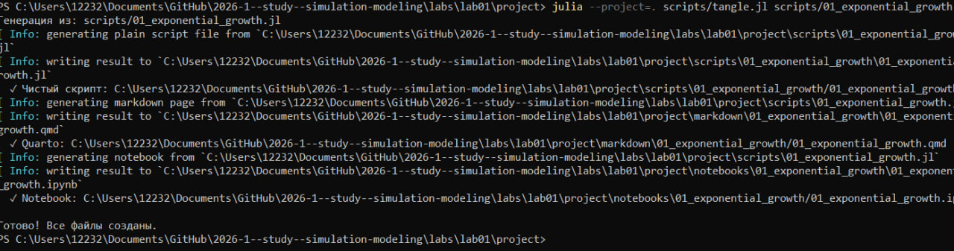
Рисунок 22: Результат работы tangle.jl
Проверим созданный Jupyter notebook. Файл открывается и успешно работает (рис. 23).
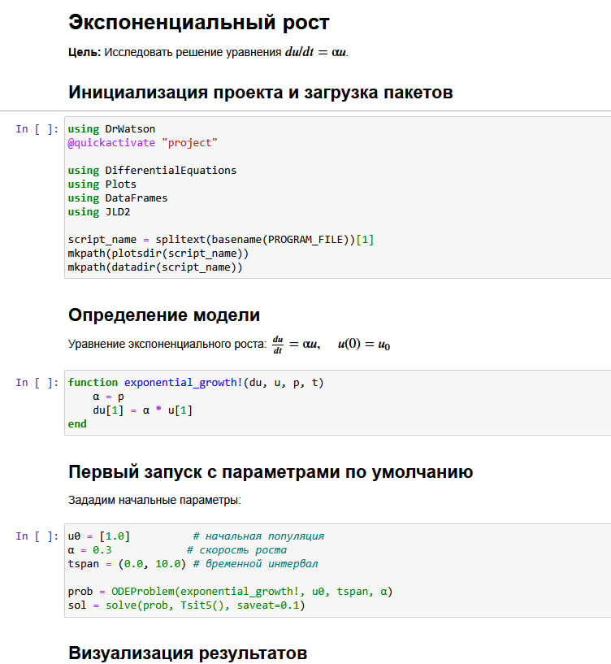
Рисунок 23: Проверка 01_exponential_growth в виде Jupyter notebook
Теперь требуется внести код 01_exponential_growth в данный отчёт. Перед этим в файл _quarto.yml добавляю код, включающий поддержку Julia (рис. 24).
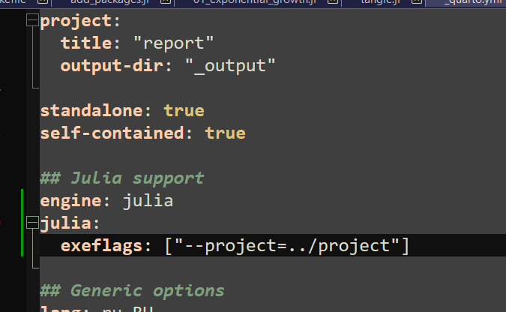
Рисунок 24: Изменения в _quarto.yml
Затем вношу изменения в preamble.tex, также добавляя поддержку Julia (рис. 25).
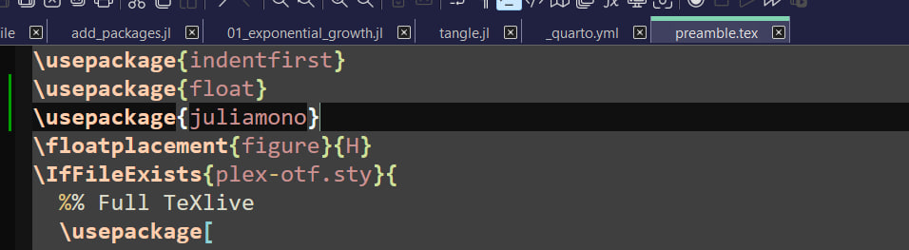
Рисунок 25: Изменения в preamble.tex
Код успешно добавлены, вы можете прочитать его ниже:

3.5 Отчёт 01_exponential_growth

4. Экспоненциальный рост
Цель: Исследовать решение уравнения $du/dt=αu$.

4.1 Инициализация проекта и загрузка пакетов
using DrWatson
@quickactivate "../project"
using Plots
gr(fmt = :png)
default(fmt = :png)
using DifferentialEquations
using DataFrames
using JLD2
script_name = splitext(basename(PROGRAM_FILE))[1]
mkpath(plotsdir(script_name))
mkpath(datadir(script_name))
┌ Warning: DrWatson could not find find a project file by recursively checking given `dir` and its parents. Returning `nothing` instead.
│ (given dir: C:\Users\12232)
└ @ DrWatson C:\Users\12232\.julia\packages\DrWatson\2QF5p\src\project_setup.jl:84
"C:\\Users\\12232\\Documents\\GitHub\\2026-1--study--simulation-modeling\\labs\\lab01\\project\\data\\"

4.2 Определение модели
Уравнение экспоненциального роста: $\frac{du}{dt}=αu, u\left(0\right)=u_{0}$
function exponential_growth!(du, u, p, t)
α = p
du[1] = α * u[1]
end
exponential_growth! (generic function with 1 method)

4.3 Первый запуск с параметрами по умолчанию
Зададим начальные параметры:
u0 = [1.0] # начальная популяция
α = 0.3 # скорость роста
tspan = (0.0, 10.0) # временной интервал
prob = ODEProblem(exponential_growth!, u0, tspan, α)
sol = solve(prob, Tsit5(), saveat=0.1)
retcode: Success
Interpolation: 1st order linear
t: 101-element Vector{Float64}:
0.0
0.1
0.2
0.3
0.4
0.5
0.6
0.7
0.8
0.9
1.0
1.1
1.2
⋮
8.9
9.0
9.1
9.2
9.3
9.4
9.5
9.6
9.7
9.8
9.9
10.0
u: 101-element Vector{Vector{Float64}}:
[1.0]
[1.030454533950446]
[1.0618365551529674]
[1.0941743028794098]
[1.1274968605386673]
[1.1618342327450653]
[1.1972173476990624]
[1.233678057187257]
[1.2712491879500347]
[1.3099646073864084]
[1.3498590188273822]
[1.390968273354968]
[1.4333293964993763]
⋮
[14.439892233074872]
[14.87962750503581]
[15.33275596650523]
[15.79968870415309]
[16.280848966976613]
[16.776672166300525]
[17.287605875776965]
[17.814109831385352]
[18.35665593143248]
[18.91572823655283]
[19.491822969707854]
[20.08544851618676]

4.4 Визуализация результатов
Построим график решения:
plot(sol, label="u(t)", xlabel="Время t", ylabel="Популяция u",
title="Экспоненциальный рост (α = $α)", lw=2, legend=:topleft)
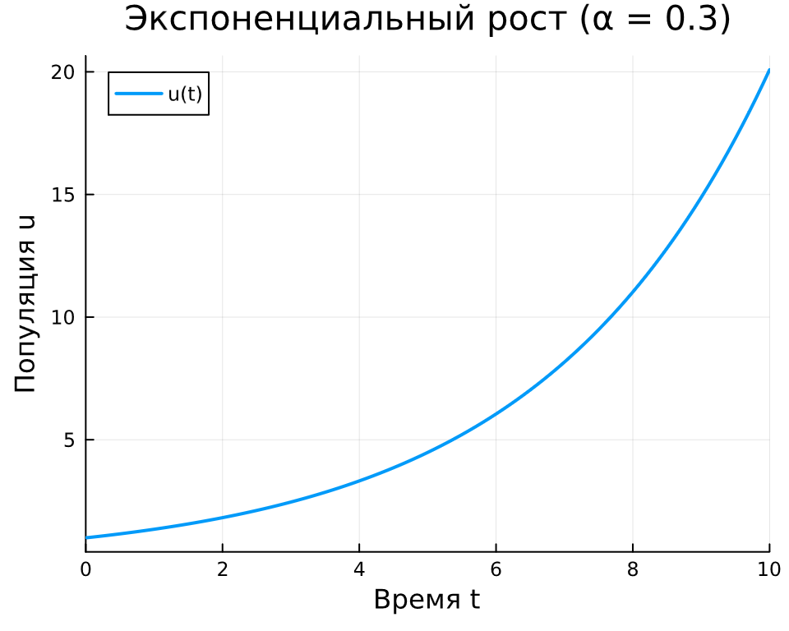
Сохраним график в папку plots
savefig(plotsdir(script_name, "exponential_growth_α=$α.png"))
"C:\\Users\\12232\\Documents\\GitHub\\2026-1--study--simulation-modeling\\labs\\lab01\\project\\plots\\exponential_growth_α=0.3.png"

4.5 Анализ результатов
Создадим таблицу с данными:
df = DataFrame(t=sol.t, u=first.(sol.u))
println("Первые 5 строк результатов:")
println(first(df, 5))
Первые 5 строк результатов:
5×2 DataFrame
Row │ t u
│ Float64 Float64
─────┼──────────────────
1 │ 0.0 1.0
2 │ 0.1 1.03045
3 │ 0.2 1.06184
4 │ 0.3 1.09417
5 │ 0.4 1.1275
Вычислим удвоение популяции:
u_final = last(sol.u)[1]
doubling_time = log(2) / α
println("\nАналитическое время удвоения: ", round(doubling_time; digits=2))
Аналитическое время удвоения: 2.31

4.6 Сохранение всех результатов
@save datadir(script_name, "all_results.jld2") df

4.7 Реализация модели с параметрами
Теперь требуется создать новый код, вместо того, чтобы подавать один набор данных, как в 01_exponential_growth.jl, изменю программу так, чтобы подавалось несколько наборов данных. Код уже преобразован в литературный вид (рис. 26).
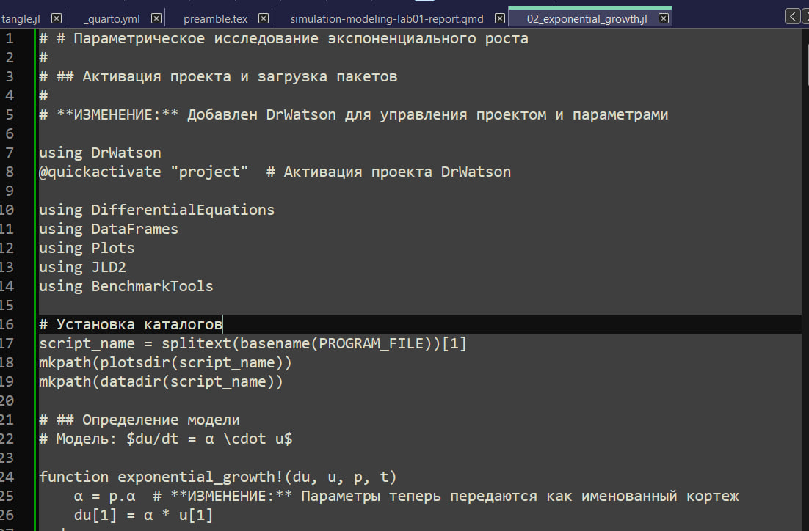
Рисунок 26: Создание 02_exponential_growth.jl
Запускаю программу, код работает успешно (рис. 27).
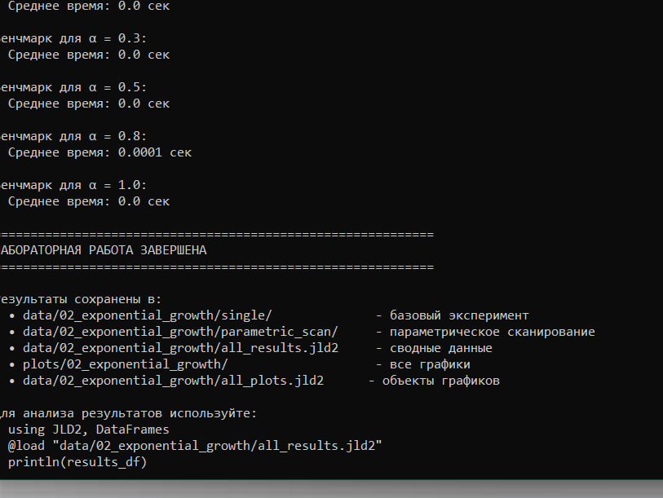
Рисунок 27: Результат работы 02_exponential_growth.jl
Программой tangle.jl создаю три файла из 02_exponential_growth.jl, среди которых Jupyter notebook. Он успешно работает (рис. 28).
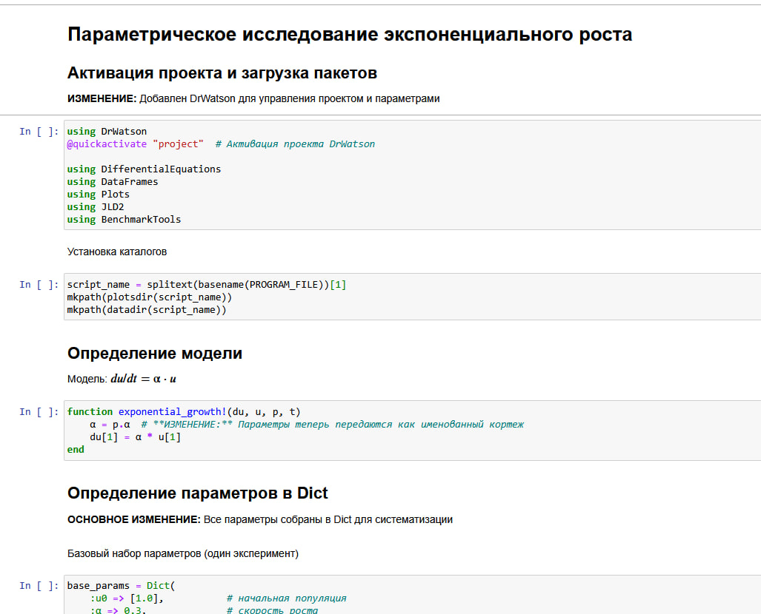
Рисунок 28: 02_exponential_growth.jl в виде Jupyter notebook
Добавлю эту программу в данный отчёт (рис. 29).
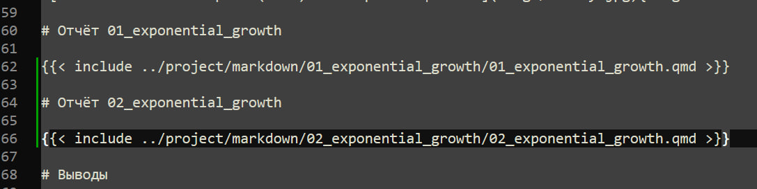
Рисунок 29: 02_exponential_growth.jl внутри отчёта
Код успешно интегрирован в отчёт, его вы можете просмотреть ниже:

5. Отчёт 02_exponential_growth

6. Параметрическое исследование экспоненциального роста

6.1 Активация проекта и загрузка пакетов
ИЗМЕНЕНИЕ: Добавлен DrWatson для управления проектом и параметрами
using DrWatson
@quickactivate "../project" # Активация проекта DrWatson
using Plots
default(fmt = :png)
gr(fmt = :png)
using DifferentialEquations
using DataFrames
using JLD2
using BenchmarkTools
┌ Warning: DrWatson could not find find a project file by recursively checking given `dir` and its parents. Returning `nothing` instead.
│ (given dir: C:\Users\12232)
└ @ DrWatson C:\Users\12232\.julia\packages\DrWatson\2QF5p\src\project_setup.jl:84
Установка каталогов
script_name = splitext(basename(PROGRAM_FILE))[1]
mkpath(plotsdir(script_name))
mkpath(datadir(script_name))
"C:\\Users\\12232\\Documents\\GitHub\\2026-1--study--simulation-modeling\\labs\\lab01\\project\\data\\"

6.2 Определение модели
Модель: $du/dt=α⋅u$
function exponential_growth!(du, u, p, t)
α = p.α # **ИЗМЕНЕНИЕ:** Параметры теперь передаются как именованный кортеж
du[1] = α * u[1]
end
exponential_growth! (generic function with 1 method)

6.3 Определение параметров в Dict
ОСНОВНОЕ ИЗМЕНЕНИЕ: Все параметры собраны в Dict для систематизации
Базовый набор параметров (один эксперимент)
base_params = Dict(
:u0 => [1.0], # начальная популяция
:α => 0.3, # скорость роста
:tspan => (0.0, 10.0), # интервал времени
:solver => Tsit5(), # метод решения
:saveat => 0.1, # шаг сохранения результатов
:experiment_name => "base_experiment"
)
println("Базовые параметры эксперимента:")
for (key, value) in base_params
println(" $key = $value")
end
Базовые параметры эксперимента:
α = 0.3
u0 = [1.0]
saveat = 0.1
solver = Tsit5{typeof(OrdinaryDiffEqCore.trivial_limiter!), typeof(OrdinaryDiffEqCore.trivial_limiter!), Static.False}(OrdinaryDiffEqCore.trivial_limiter!, OrdinaryDiffEqCore.trivial_limiter!, static(false))
experiment_name = base_experiment
tspan = (0.0, 10.0)

6.4 Функция-обертка для запуска одного эксперимента
ИСПРАВЛЕНИЕ: Возвращаем Dict со строковыми ключами
function run_single_experiment(params::Dict)
@unpack u0, α, tspan, solver, saveat = params
prob = ODEProblem(exponential_growth!, u0, tspan, (α=α,)) # Создаем и решаем задачу
sol = solve(prob, solver; saveat=saveat)
final_population = last(sol.u)[1] # Анализ результатов
doubling_time = log(2) / α
return Dict(
"solution" => sol,
"time_points" => sol.t,
"population_values" => first.(sol.u),
"final_population" => final_population,
"doubling_time" => doubling_time,
"parameters" => params # Сохраняем исходные параметры
) # Используем строки как ключи для совместимости с DrWatson
end
run_single_experiment (generic function with 1 method)

6.5 Запуск базового эксперимента
ИЗМЕНЕНИЕ: Используем produce_or_load для автоматического кэширования
data, path = produce_or_load(
datadir(script_name, "single"), # Папка для сохранения
base_params, # Параметры эксперимента
run_single_experiment, # Функция для выполнения
prefix = "exp_growth", # Префикс имени файла
tag = false, # Не добавлять git-тег
verbose = true
)
println("\nРезультаты базового эксперимента:")
println(" Финальная популяция: ", data["final_population"])
println(" Время удвоения: ", round(data["doubling_time"]; digits=2))
println(" Файл результатов: ", path)
Результаты базового эксперимента:
Финальная популяция: 20.08544851618676
Время удвоения: 2.31
Файл результатов: C:\Users\12232\Documents\GitHub\2026-1--study--simulation-modeling\labs\lab01\project\data\single\exp_growth_experiment_name=base_experiment_saveat=0.1_α=0.3.jld2

6.6 Визуализация базового эксперимента
p1 = plot(data["time_points"], data["population_values"],
label="α = $(base_params[:α])",
xlabel="Время, t",
ylabel="Популяция, u(t)",
title="Экспоненциальный рост (базовый эксперимент)",
lw=2,
legend=:topleft,
grid=true
)
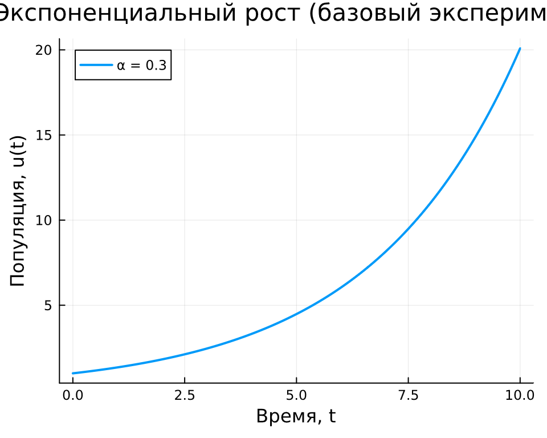
Сохраним график в папку plots
savefig(plotsdir(script_name, "single_experiment.png"))
"C:\\Users\\12232\\Documents\\GitHub\\2026-1--study--simulation-modeling\\labs\\lab01\\project\\plots\\single_experiment.png"

6.7 Параметрическое сканирование
НОВАЯ СЕКЦИЯ: Исследование влияния параметра α
Сетка параметров для сканирования
param_grid = Dict(
:u0 => [[1.0]], # фиксируем начальное условие
:α => [0.1, 0.3, 0.5, 0.8, 1.0], # исследуемые значения скорости роста
:tspan => [(0.0, 10.0)], # фиксируем интервал времени
:solver => [Tsit5()], # фиксируем метод решения
:saveat => [0.1], # фиксируем шаг сохранения
:experiment_name => ["parametric_scan"]
)
Dict{Symbol, Vector} with 6 entries:
:α => [0.1, 0.3, 0.5, 0.8, 1.0]
:u0 => [[1.0]]
:saveat => [0.1]
:solver => [Tsit5{typeof(trivial_limiter!), typeof(trivial_limiter!)…
:experiment_name => ["parametric_scan"]
:tspan => [(0.0, 10.0)]
Генерация всех комбинаций параметров
all_params = dict_list(param_grid)
println("\n" * "="^60)
println("ПАРАМЕТРИЧЕСКОЕ СКАНИРОВАНИЕ")
println("Всего комбинаций параметров: ", length(all_params))
println("Исследуемые значения α: ", param_grid[:α])
println("="^60)
============================================================
ПАРАМЕТРИЧЕСКОЕ СКАНИРОВАНИЕ
Всего комбинаций параметров: 5
Исследуемые значения α: [0.1, 0.3, 0.5, 0.8, 1.0]
============================================================

6.8 Запуск всех экспериментов и собор результатов
НОВАЯ СЕКЦИЯ: Автоматический запуск и сохранение всех вариантов
all_results = []
all_dfs = []
for (i, params) in enumerate(all_params)
println("Прогресс: $i/$(length(all_params)) | α = $(params[:α])")
data, path = produce_or_load(
datadir(script_name, "parametric_scan"), # Данные
params, # Текущий набор параметров
run_single_experiment, # Функция для выполнения
prefix = "scan", # Префикс имени файла
tag = false,
verbose = false # Не выводить подробности для каждого запуска
) # Автоматическое сохранение/загрузка каждого эксперимента
result_summary = merge(
params,
Dict(
:final_population => data["final_population"],
:doubling_time => data["doubling_time"],
:filepath => path # Путь к сохраненным данным
)
) # Сохраняем сводные результаты (используем символы для параметров, но данные из data - строки)
push!(all_results, result_summary)
df = DataFrame(
t = data["time_points"],
u = data["population_values"],
α = fill(params[:α], length(data["time_points"]))
) # Сохраняем полные данные для визуализации
push!(all_dfs, df)
end
Прогресс: 1/5 | α = 0.1
Прогресс: 2/5 | α = 0.3
Прогресс: 3/5 | α = 0.5
Прогресс: 4/5 | α = 0.8
Прогресс: 5/5 | α = 1.0

6.9 Анализ и визуализация результатов сканирования
НОВАЯ СЕКЦИЯ: Сравнительный анализ всех экспериментов
Сводная таблица результатов
results_df = DataFrame(all_results)
println("\nСводная таблица результатов:")
println(results_df[!, [:α, :final_population, :doubling_time]])
Сводная таблица результатов:
5×3 DataFrame
Row │ α final_population doubling_time
│ Float64 Float64 Float64
─────┼──────────────────────────────────────────
1 │ 0.1 2.71828 6.93147
2 │ 0.3 20.0854 2.31049
3 │ 0.5 148.409 1.38629
4 │ 0.8 2980.57 0.866434
5 │ 1.0 22021.0 0.693147
Сравнительный график всех траекторий
p2 = plot(size=(800, 500), dpi=150)
for params in all_params
data, _ = produce_or_load(
datadir(script_name, "parametric_scan"),
params,
run_single_experiment,
prefix = "scan"
) # Загружаем данные (они уже есть на диске)
plot!(p2, data["time_points"], data["population_values"],
label="α = $(params[:α])",
lw=2,
alpha=0.8
)
end
plot!(p2,
xlabel="Время, t",
ylabel="Популяция, u(t)",
title="Параметрическое исследование: влияние α на рост",
legend=:topleft,
grid=true
)
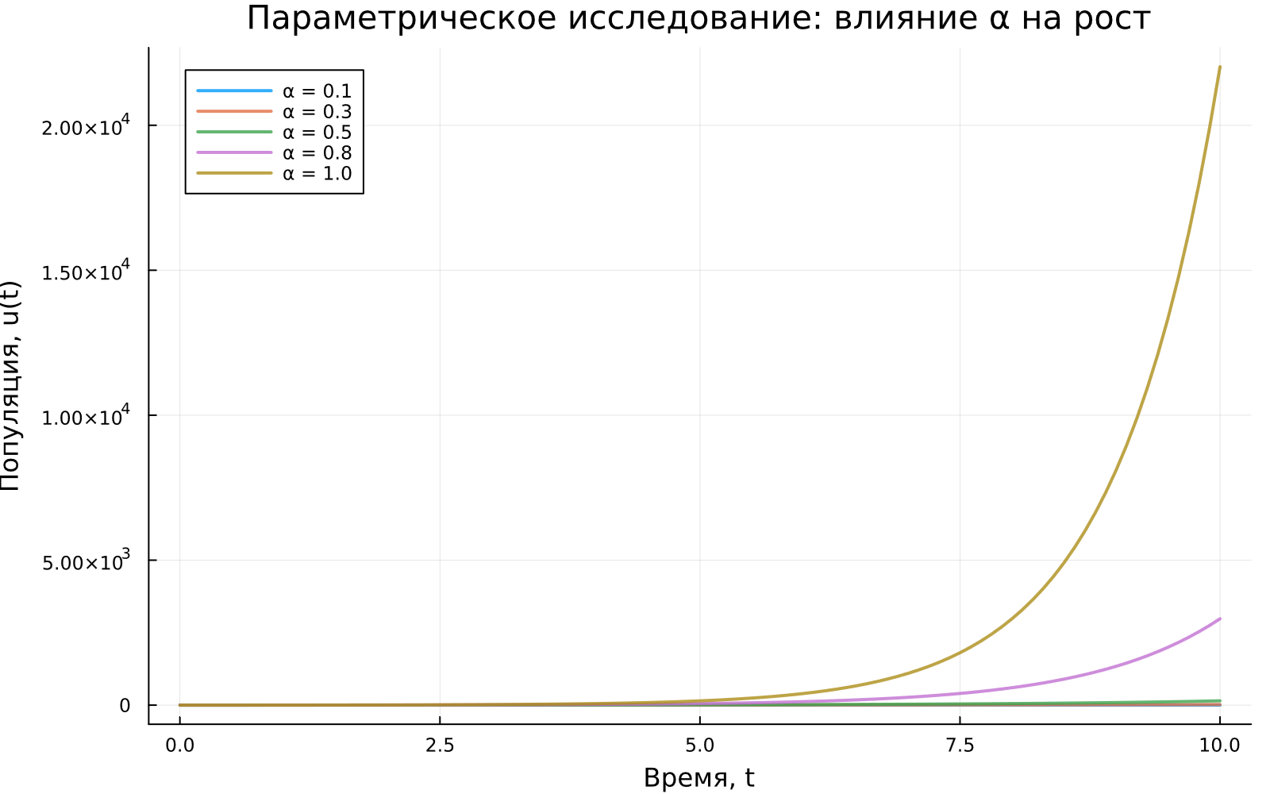
Сохраним график в папку plots
savefig(plotsdir(script_name, "parametric_scan_comparison.png"))
"C:\\Users\\12232\\Documents\\GitHub\\2026-1--study--simulation-modeling\\labs\\lab01\\project\\plots\\parametric_scan_comparison.png"
График зависимости времени удвоения от α
p3 = plot(results_df.α, results_df.doubling_time,
seriestype=:scatter,
label="Численное решение",
xlabel="Скорость роста, α",
ylabel="Время удвоения, t₂",
title="Зависимость времени удвоения от α",
markersize=8,
markercolor=:red,
legend=:topright
)
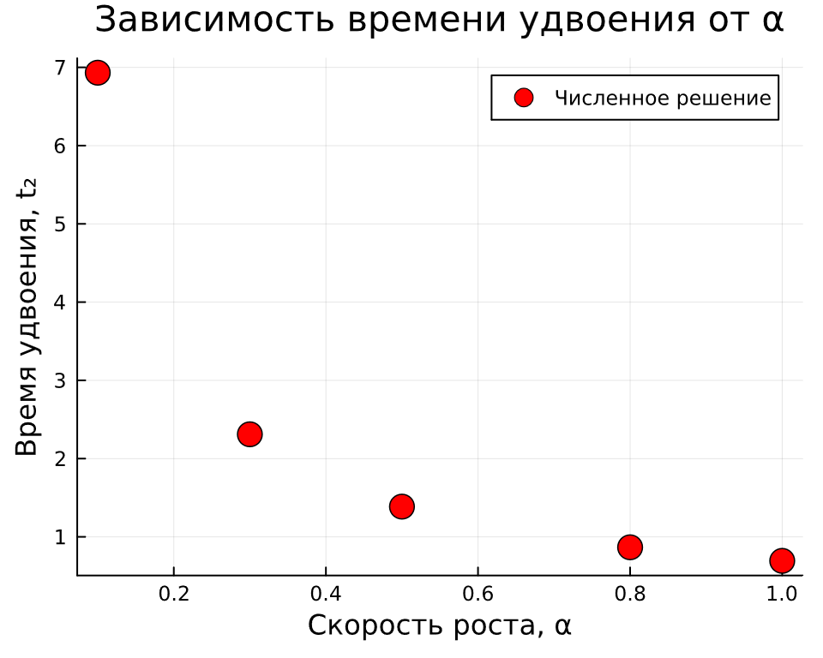
Теоретическая кривая: t₂ = ln(2)/α
α_range = 0.1:0.01:1.0
plot!(p3, α_range, log(2) ./ α_range,
label="Теория: t₂ = ln(2)/α",
lw=2,
linestyle=:dash,
linecolor=:blue
)
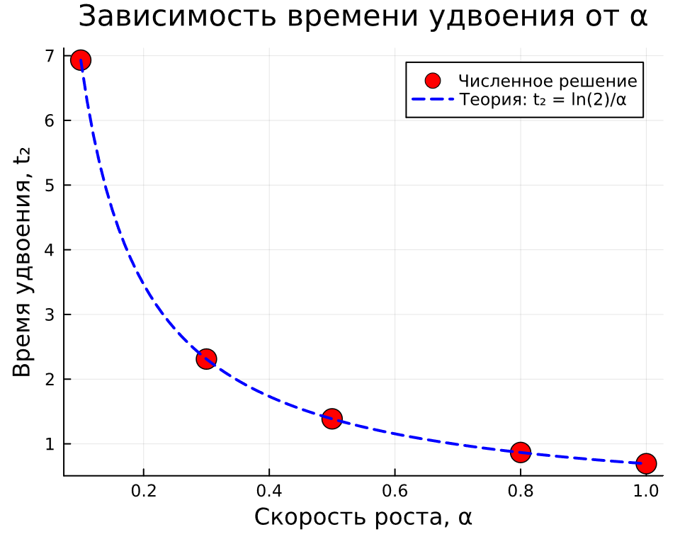
Сохраним график в папку plots
savefig(plotsdir(script_name, "doubling_time_vs_alpha.png"))
"C:\\Users\\12232\\Documents\\GitHub\\2026-1--study--simulation-modeling\\labs\\lab01\\project\\plots\\doubling_time_vs_alpha.png"

6.10 Бенчмаркинг с разными параметрами
ИЗМЕНЕНИЕ: Бенчмаркинг для разных значений α
println("\n" * "="^60)
println("Бенчмаркинг для разных значений α")
println("="^60)
benchmark_results = []
for α_value in param_grid[:α]
bench_params = Dict(
:u0 => [1.0],
:α => α_value,
:tspan => (0.0, 10.0),
:solver => Tsit5(),
:saveat => 0.1
) # Подготавливаем параметры для бенчмарка
function benchmark_run() # Функция для бенчмарка
prob = ODEProblem(exponential_growth!,
bench_params[:u0],
bench_params[:tspan],
(α=bench_params[:α],))
return solve(prob, bench_params[:solver];
saveat=bench_params[:saveat])
end
println("\nБенчмарк для α = $α_value:")
b = @benchmark $benchmark_run() samples=100 evals=1 # Запуск бенчмарка
push!(benchmark_results, (α=α_value, time=median(b).time/1e9)) # время в секундах
println(" Среднее время: ", round(median(b).time/1e9; digits=4), " сек")
end
============================================================
Бенчмаркинг для разных значений α
============================================================
Бенчмарк для α = 0.1:
Среднее время: 0.0 сек
Бенчмарк для α = 0.3:
Среднее время: 0.0 сек
Бенчмарк для α = 0.5:
Среднее время: 0.0001 сек
Бенчмарк для α = 0.8:
Среднее время: 0.0 сек
Бенчмарк для α = 1.0:
Среднее время: 0.0 сек
График зависимости времени вычисления от α
bench_df = DataFrame(benchmark_results)
p4 = plot(bench_df.α, bench_df.time,
seriestype=:scatter,
label="Время вычисления",
xlabel="Скорость роста, α",
ylabel="Время вычисления, сек",
title="Зависимость времени вычисления от α",
markersize=8,
markercolor=:green,
legend=:topleft
)
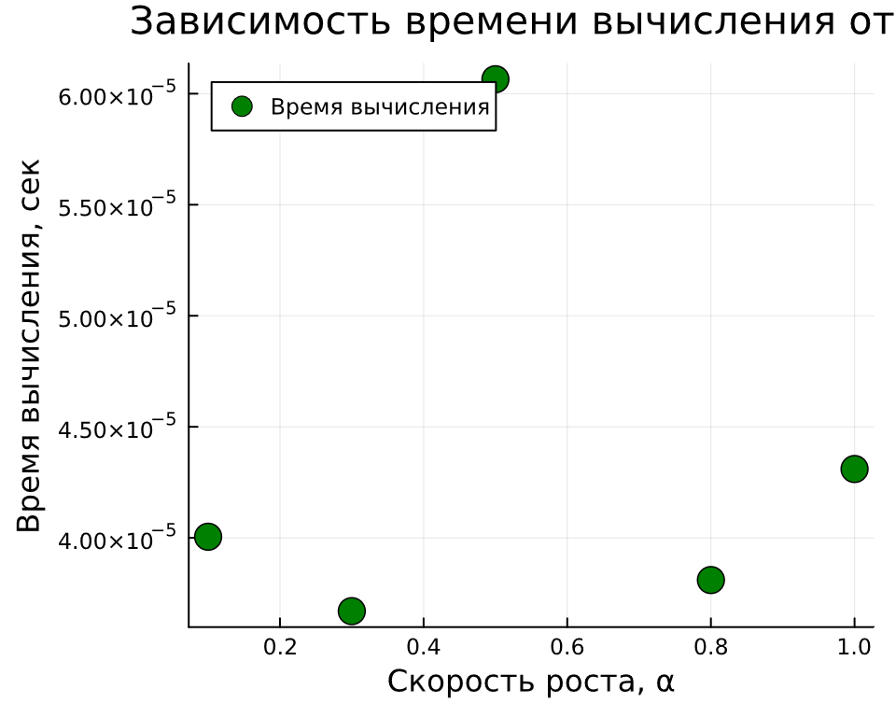
Сохраним график в папку plots
savefig(plotsdir(script_name, "computation_time_vs_alpha.png"))
"C:\\Users\\12232\\Documents\\GitHub\\2026-1--study--simulation-modeling\\labs\\lab01\\project\\plots\\computation_time_vs_alpha.png"

6.11 Сохранение всех результатов
НОВАЯ СЕКЦИЯ: Сохранение сводных данных для последующего анализа
@save datadir(script_name, "all_results.jld2") base_params param_grid all_params results_df bench_df
@save datadir(script_name, "all_plots.jld2") p1 p2 p3 p4
println("\n" * "="^60)
println("ЛАБОРАТОРНАЯ РАБОТА ЗАВЕРШЕНА")
println("="^60)
println("\nРезультаты сохранены в:")
println(" • data/$(script_name)/single/ - базовый эксперимент")
println(" • data/$(script_name)/parametric_scan/ - параметрическое сканирование")
println(" • data/$(script_name)/all_results.jld2 - сводные данные")
println(" • plots/$(script_name)/ - все графики")
println(" • data/$(script_name)/all_plots.jld2 - объекты графиков")
println("\nДля анализа результатов используйте:")
println(" using JLD2, DataFrames")
println(" @load \"data/$(script_name)/all_results.jld2\"")
println(" println(results_df)")
============================================================
ЛАБОРАТОРНАЯ РАБОТА ЗАВЕРШЕНА
============================================================
Результаты сохранены в:
• data//single/ - базовый эксперимент
• data//parametric_scan/ - параметрическое сканирование
• data//all_results.jld2 - сводные данные
• plots// - все графики
• data//all_plots.jld2 - объекты графиков
Для анализа результатов используйте:
using JLD2, DataFrames
@load "data//all_results.jld2"
println(results_df)

7. Выводы
В результате выполнения данной лабораторной работы, я вспомнил основные методы работы с системой Git и разными платформами, а также получил практические навыки работы с Julia.

8. Список литературы
Лабораторная работа №1

